**新 书 推 荐**

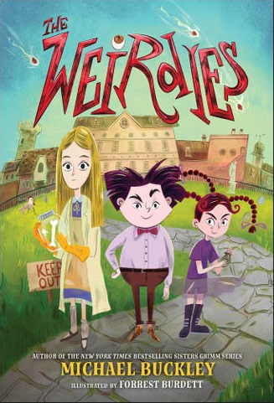**中文书名：****《怪人三胞胎》**

**英文书名：THE WEIRDIES**

**作 者：Michael Buckley and Forrest Burdett**

**出 版 社：LITTLE BROWN**

**代理公司：ANA**

**页 数：288页**

**出版时间：2024年6月10日**

**代理地区：中国大陆、台湾**

**审读资料：电子稿**

**类 型：儿童文学**

**内容简介：**

畅销书系列《格林姐妹》的作者为我们带来了一个黑暗而又搞笑的故事，讲述了三个非常奇怪的兄弟姐妹——怪异的三胞胎寻找他们真正家庭的旅程。非常适合《雨燕》和《一系列不幸的事件》的粉丝。配合上福雷斯特·伯德特（Forrest Burdett）黑暗且玩世不恭的艺术插图，令人愉快地增加了怪诞感！

十岁的三胞胎巴纳克尔（Barnacle）、梅兰乔利（Melancholy）和大蒜怪人（Garlic Weirdie）在一个饱受流星雨困扰的小镇长大。他们的家，死眼（Deadeye）庄园，是一座巨大而阴暗的豪宅，里面住着数百名古怪的房客，和一对情感疏远（有些人会说反社会）的父母。一群成年人去度假，却忘了带三个孩子。

这三个兄弟姐妹被送到了圣母永恒斜视孤儿院，在那里他们遇到了艾米丽小姐，她是一位甜美而充满爱心的社会工作者，试图抚平他们粗糙的棱角。然而，这对三胞胎真的很奇怪——他们在这个风景如画的收养家庭里制造了混乱和骚动。

怪人一家和艾米丽小姐能否成为他们迫切需要的家庭，还是会以灾难而告终？

如果说《雨燕》或网飞《星期三》的成功教会了我们什么，那就是孩子们永远不会厌倦荒诞和黑暗的故事！这个充满活力的中年级哥特式故事非常有趣，但从本质上讲，这是一个关于如何创造家庭的故事，也是一个关于信任他人让他们爱你的故事。

**作者简介：**

**迈克尔·巴克利（Michael Buckley）**是《纽约时报》畅销书*Sisters Grimm*系列和*NERDS*的作者。他的其他作品包括青少年三部曲《暗流》、科幻中年级三部曲《芬恩和星际午餐盒》、 《凯尔·吉利根的夜魔侠特技秀》 、 《龙虾伦尼不能》 《留下来吃晚餐》由他的儿子芬恩·巴克利 (Finn Buckley) 共同创作，而Audible Original系列《怪人》则由凯特·温斯莱特 (Kate Winslet) 讲述。



**福雷斯特·伯德特（Forrest Burdett）**是一位来自新泽西州的插画家，对鲜艳的色彩和童话故事充满热情。他每天都在画遥远的地方和奇幻的冒险故事。他在曼哈顿的FIT学习插画，现在住在俄勒冈州波特兰市。

**内文插图：**

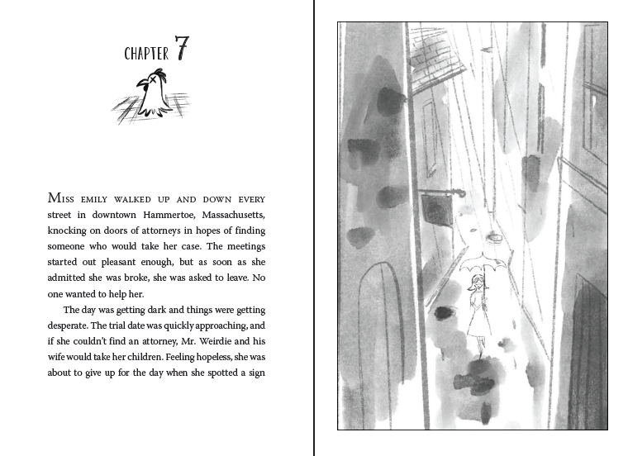

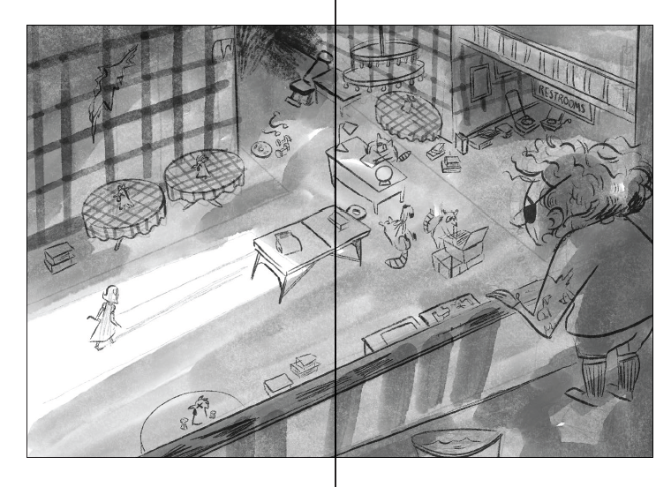

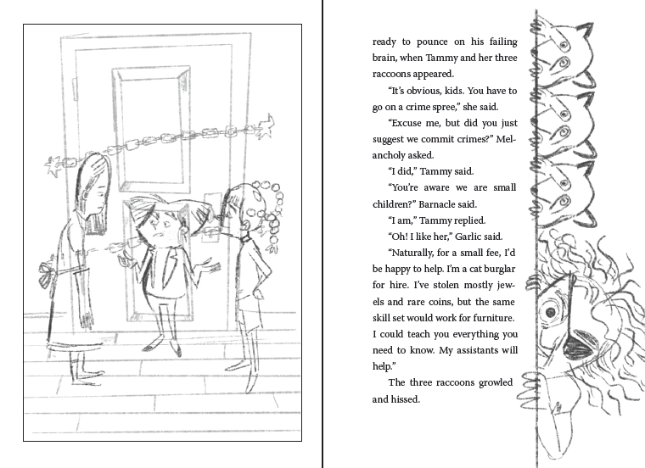

**感谢您的阅读！**

**请将反馈信息发至：版权负责人**

Email：[Rights@nurnberg.com.cn](mailto:Rights@nurnberg.com.cn)

安德鲁·纳伯格联合国际有限公司北京代表处

北京市海淀区中关村大街[在地图中查看](javascript:;)甲59号中国人民大学文化大厦1705室, 邮编：100872

电话：010-82504106,   传真：010-82504200

公司网址：[http://www.nurnberg.com.cn](http://www.nurnberg.com.cn/)

书目下载：<http://www.nurnberg.com.cn/booklist_zh/list.aspx>

书讯浏览：<http://www.nurnberg.com.cn/book/book.aspx>

视频推荐：<http://www.nurnberg.com.cn/video/video.aspx>

豆瓣小站：<http://site.douban.com/110577/>

新浪微博：[安德鲁纳伯格公司的微博_微博 (weibo.com)](https://weibo.com/1877653117/profile?topnav=1&wvr=6)

微信订阅号：ANABJ2002

